**Kenmerkende beroepssituatie**

**Portfolio**

|  |  |
| --- | --- |
| **Naam:** | Roy Schottert |
| **Studentnummer:** | S1159083 |
| **Klas:** | ICTM1n |
| **Groep:** | 4 |
| **Onderwijseenheid:** | ICT.P.KBSa.V18 en ICT.P.KBSb.V18 |

**Inhoud**

1. Analyseren 3

1.1. Zelfstandigheid 3

1.2. Gedrag 4

2. Ontwerpen 6

2.1. Zelfstandigheid 6

2.2. Gedrag 6

3. Realiseren 7

3.1. Zelfstandigheid 7

3.2. Gedrag 13

4. Professionele ontwikkeling 15

# Analyseren

## Zelfstandigheid

We hebben 18 conversie verhogende maatregelen uitgewerkt, waarvan er al 1 was uitgewerkt. Deze zijn allemaal van het lijstje met aantekingen gezet die wij hebben gemaakt.

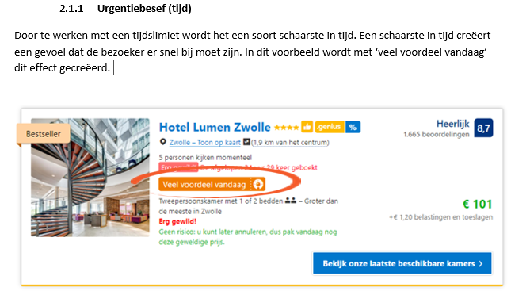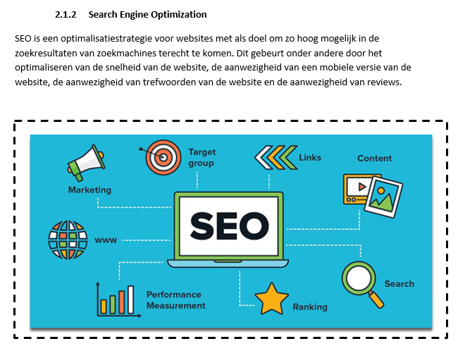Het volgende wat we hebben gedaan was het bedenken wat, welke, waarom en hoe we deze conversieverhogende maatregelen gaan toevoegen. Dit was gebasseerd op de volgende argumenten: “Is deze maatregel te implementeren?”, “Hoeveel werk zou deze maatregel kosten?” en “Hoeveel belang heeft deze maatregel?”.

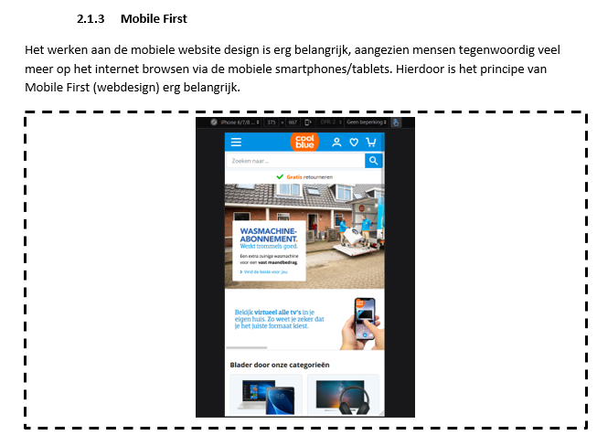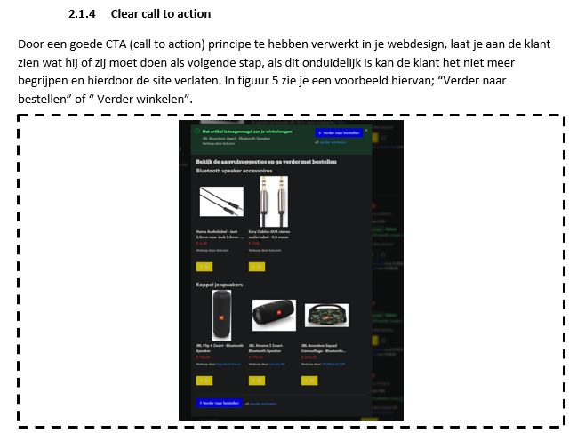

Figuur 1 de door mij beschreven conversiemaatregelen in het verslag.

Dit zijn de 4 conversiemaatregelen die ik in het verslag heb aangedragen, in het figuur 2 zijn ze nog uitgetypt in het conversiemaatregel verslag.

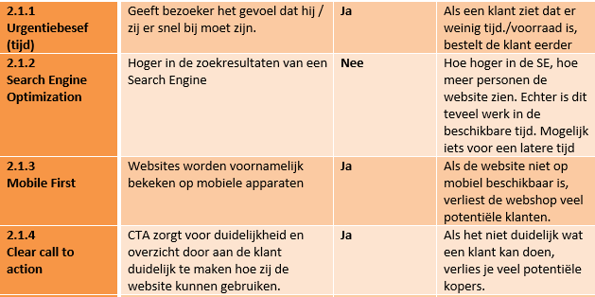De documentatie opdrachten hebben wij grotendeels samen gemaakt, vaak was dit na de laatste lessen van een dag. We gingen gezamenlijk in een teams meeting bellen en pakten het document erbij. Wanneer het best wat tijd zou gaan kosten deelden we het op in stukjes voor elkaar. Kleinere documenten of dingen die bijgewerkt moesten worden hebben we grotendeels gezamelijk gemaakt.

Figuur 2 de conversiemaatregelen uitgetypt in het verslag.

Hiermee heb ik aangetoond dat ik op het gebied van aanpak, initiatief en keuzes maken een voldoende sta.

## Gedrag

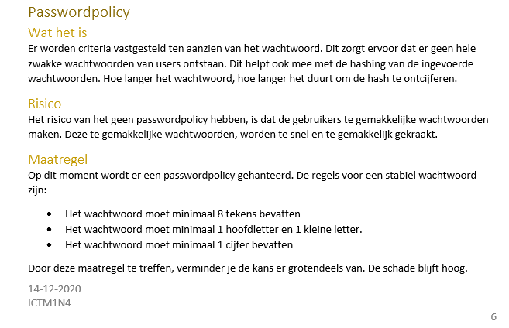Ik heb voor de securityscan problemen voor de risicoanalyse gegeven en tekst . Hier zijn we samen doorheen gelopen, ook hebben we wat kleinere taakjes verdeeld. Zo heb ik onder een het kopje Password Policy wat tekst toegevoegd aangezien ik dit deel ook heb gemaakt voor de website.

Figuur voorbeeld van het security verslag.

Tijdens werken aan de documenten controleren we op het einde het document. We gaan dan de bijdrage even nalopen en geven elkaar feedback indien dit van toepassing is. Dit gebeurd vaak als we allemaal bij elkaar zitten in een meeting.

Met dit heb ik aangetoond dat ik op het gebied van effectiviteit en kritisch, op een voldoende zit.

# Ontwerpen

## Zelfstandigheid

Tijdens de laatste sprint kregen wij dus ook nog feedback over onze gemaakte producten. Hieruit bleek dat er nog wat aanpassingen gemaakt moesten worden, tijdens een meeting hebben wij deze benodigde aanpassingen of toevoegingen verdeeld in taken. Zo had iedereen een taak die hij of zij moest kon doen. Ik heb dus een toevoeging moeten maken aan de functionele documentatie en een wat kleine aanpassingen aan het projectplan. Naast het afwerken van de code heb ik dus nog wat van die kleine taakjes op mij genomen zodat dat ook nog eerlijk verdeeld werd. Wegens dat er 2 in de groep uitschoten op het gebied van uren hebben ik dit op deze manier proberen recht te trekken.

Ik heb hiermee aangetoond dat ik op het gebied van aanpak, initiatief en keuzes maken op een voldoende zit.

## Gedrag

Behandel hier de sleutelwoorden effectiviteit en zelfkritisch

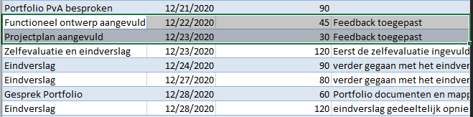Wegens het verschil in uren hebben wij het zoals als in het kopje zelfstandigheid aangepakt. Wij dachten dat dit een effectieve manier was om de bijdrage evenredig te houden. Na de eind demo hebben we via een meeting in teams hebben wij de taken verdeeld en in de vakantie ben ik er mee bezig geweest. De status van mijn werk hield ik up to date in het tijdschiftformulier, naast mijn werk hield ik ook bij via het tijdschiftformulier of iedereen zijn taken af had. Dit was vrij belangrijk aangezien het maken van dit eindverslag best pittig was en vrij veel tijd in beslag zou nemen. Gelukkig ging het voor mijn groepje ook prima en dus hebben ook de resterende tijd kunnen gebruiken om zo dan nog alles af te maken, inclusief dit verslag.

Figuur velden van het tijdschriftformulier met daarin mijn taken waar ik bezig ben geweest, FO en Projectplan.

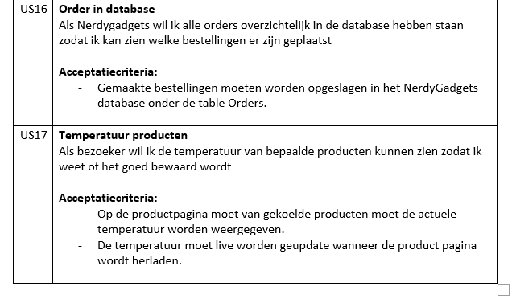

Figuur voorbeeld van mijn kleine taken, het aanvullen van de user story en details zoals acceptatiecriteria.

# Realiseren

## Zelfstandigheid

Tijdens het schrijven van nieuwe code zet ik er comments boven in het Nederlands zodat mijn groepsgenoten zien wat de code doet. Naast het plaatsen van comments, schrijf ik ook alle variables in het Engels zodat ik dezelfde structuur aan houd als mijn groepsgenoten. Wanneer ik documenten aanvul of bijwerk houd ik de afgesproken structuur aan. Daarnaast probeer ik mijn groepsgenoten zoveel mogelijk te updaten wanneer ik ergens mee bezig ben of ben geweest. Dit ligt ook in *verband* met onze onderling gemaakte afspraken.



Figuur 6 in dit voorbeeld kunt u zien dat ik mij aan de bovenstaande genoemde Engelse variables houd.

Wanneer een groepsgenoot er niet uit kwam met code of bijvoorbeeld documentatie, stel ik mij flexibel op om zo waar ik kan te helpen. Mocht dit mij niet lukken probeer ik een ander groepsgenoot te vragen of hij / zij zou kunnen helpen.

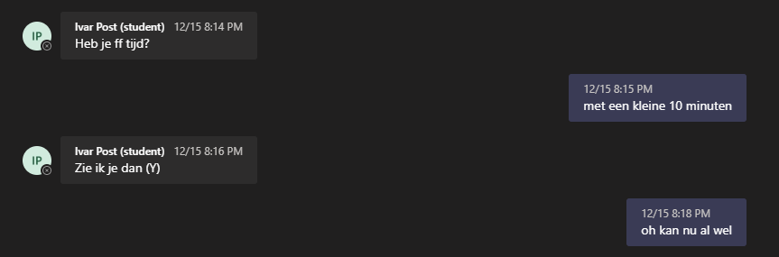

Figuur 7 dit kleine voorbeeld laat zien dat ik bereid ben wanneer nodig voor testen, te helpen buiten werktijden.

Tijdens de sprints hebben wij de taken samen verdeeld gedurende meetings en online in het Trellobord gezet. Daarnaast zijn we constant bezig gegaan met de dus afgesproken en geplande taken.

Hiermee heb ik aangetoond dat ik op het gebied van aanpak op een goed zit.

In de laatste sprint heb ik de code voor de temperatuursensor geschreven. Dit laat zien dat ik een grip heb van de code gebruikt, al hoewel ik een beetje vast zat met het verbinden van mijn Raspberry Pi naar de NerdyGadgets database. Met behulp van mijn groepsgenoot en een werkend kort maar krachtige tip van meneer Keuning kregen wij het werkend, waar ik erg blij mee was.



Figuur 8 in dit voorbeeld kunt u de geschreven code zien die wij hebben gebruikt om de temperatuur te meten en deze in het database te zetten.

Ondanks dat er van alles is mis gegaan net voor de eind demo en dat we het schema helemaal overhoop moesten gooien, hebben wij elkaar aangestuurd om dit toch nog te redden en een werkende demo te geven.

Voor omgaan met risico’s hebben mijn groepje en ik methodes opgezocht om veilig code te schrijven. Wanneer wij SQL statements gingen schrijven hebben wij de methode *bindparam* gebruikt om zo SQL injection tegen te gaan.



Figuur in dit voorbeeld laat ik zien dat wij de **bind_param** methode hebben toegepast.

Hiermee heb ik aangetoond dat ik op het gebied van initiatief op een voldoende zit.

Voor de website heb ik de factuur gemaakt zodat wanneer een klant een bestelling maakt, er een factuur word gegenereerd en gestuurd naar het ingevulde mailadres op de bestelpagina. Ik heb het factuur gedeelte ingesteld en mijn groepsgenoot heeft een mailserver opgezet om de functie volledig te laten werk.





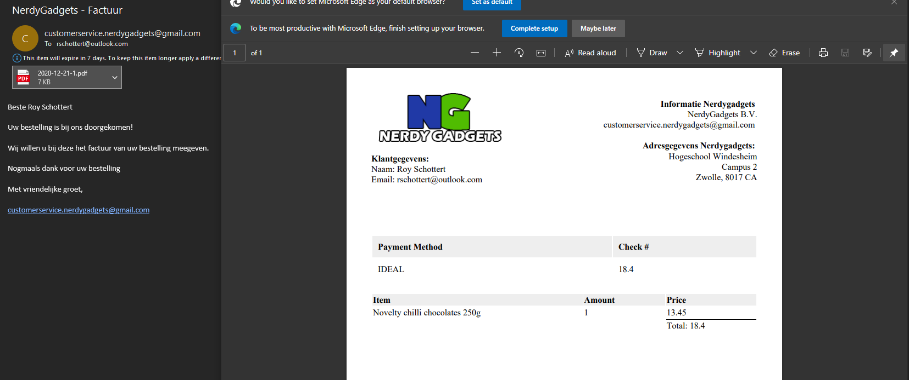

Figuur 10 dit voorbeeld laat het eindresultaat zien van de factuur, deze wordt verstuurd door een aangemaakte mail.

Ik heb in het een password policy gemaakt voor nieuwe accounts, hieraan heb ik aantal eisen gesteld. De eisen zijn; minimaal 8 tekens, minimaal 1 hoofdletter, minimaal 1 lowercase, minimaal 1 cijfer. De methode die ik had gevonden hiervoor was de regex.



Figuur 11 in dit voorbeeld word de code weergegeven die ik heb gebruikt om de password policy toe te voegen.

Zodra het wachtwoord niet voldoet aan de eisen dan komt er een foutmelding op de site te staan.



Figuur 12 dit voorbeeld laat de code voor de foutmeldingen zien die in het figuur hier onder word weergegeven.

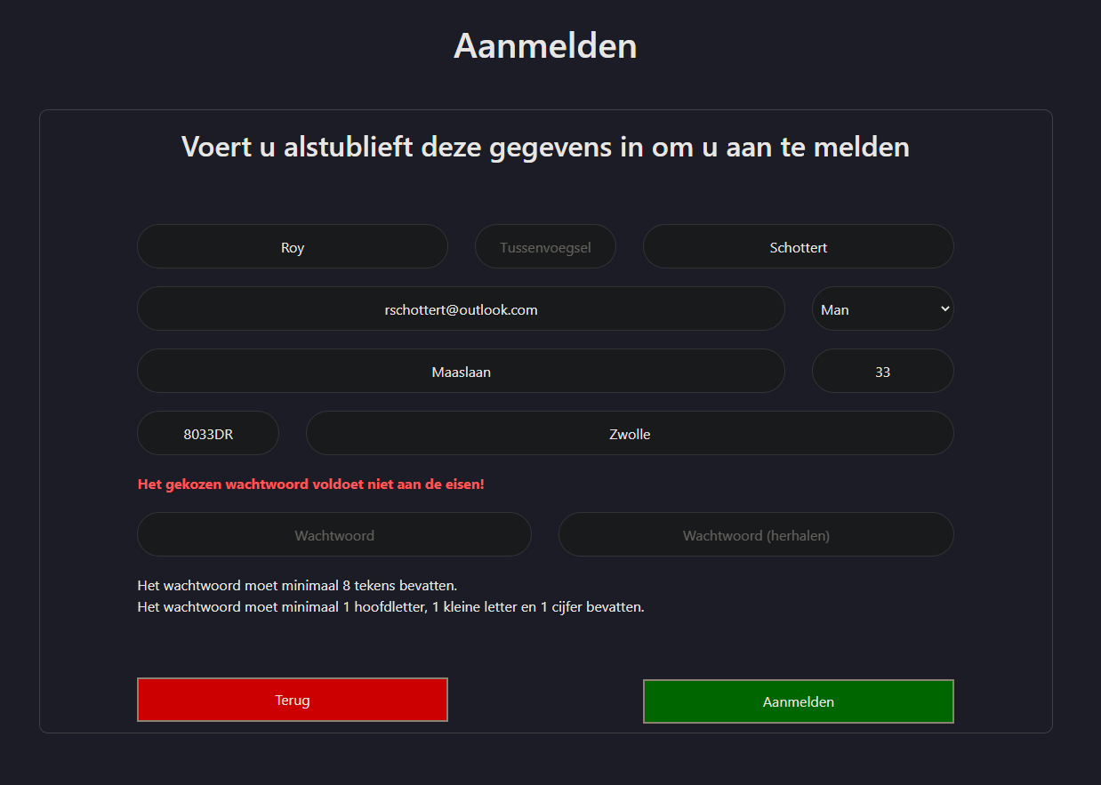

Figuur 13 dit voorbeeld laat de foutmelding zien die word weergegeven op de website wanneer het gekozen wachtwoord niet voldoet aan de gestelde eisen.

Hiermee heb ik aangetoond dat ik op het gebied van initiatief op een voldoende zit.

## Gedrag

Aangezien mijn gekozen taken soms nogal verschilde van mijn groepsgenoot, met als voorbeeld het genereren en stijlen van de factuur, dit koste mij best wel wat tijd aangezien die technieken / methodes waren waar ik nog niet van af wist. In het algemeen had ik nog best een kennis achterstand op het gebied van PHP. Afgezien daarvan wanneer ik er mee bezig was, kon ik er wel lang mee knutselen om het te snappen en het werkend te krijgen. Het gevoel dat ik kreeg wanneer ik positieve feedback, het werkend kreeg, alleen of met behulp van mijn groepje, vond ik erg prettig.

Hiermee heb ik aangetoond dat ik op het gebied van effectiviteit op een voldoende zit.

Online in Trello hebben wij een planbord met daarop onze geplande taken. Tijdens geplande meetings gedurende sprint zijn wij bezig gegaan met het bijwerken van het trello bord. Zo geven wij elkaar taken en of kiezen wij taken uit. De bedoeling op trello is om onze voortgang bij te houden en ook de status van bijvoorbeeld mijn taak. Wij houden elkaar daarnaast ook op de hoogte in tussentijdse meetings of anders via de WhatsApp.

Zo hebben wij de eerste maandag in de vakantie een meeting gehad waarin wij het gingen hebben over de documenten die nog even bijgeschaafd moesten worden, daarnaast hebben we het gehad over de zelfreflectie. Buitenom het normale praatje hoe het gaat met iedereen. In deze meeting hadden wij de taken verdeeld onder elkaar en de volgende meeting ingepland op de eerste woensdag van de vakantie (2 dagen later). In de tussentijd heb ik de het functioneel ontwerp en project plan bijgewerkt waar dit nodig was.

Woensdag was een korte check waar iedereen was met de documenten die moesten worden bijgewerkt. Ik heb gezegd dat ik klaar was met mijn taak en dat ik mij nu aan het focussen was op dit document, de zelfreflectie.

# Professionele ontwikkeling

Voor mijzelf probeer ik doelen te stellen. De laatste tijd doe ik daar mijn best mee aangezien ik dat eerder nooit deed. Hier heb ik natuurlijk wel wat moeite mee want ik zou dus doelen moeten stellen voor dingen waar ik nog niet veel van weet. Voor het project proberen wij ook deadlines te stellen via trello, hier in is het de bedoeling dat ik de status van mijn opdracht update. Daarnaast houd ik mijn team op de hoogte of tijdens meetings en anders probeer ik het via WhatsApp wanneer ik klaar ben met een taak. Op deze manier weet een groepsgenoot dat ik kan helpen met iets anders zodien nodig. Tijdens meetings ben ik soms aan het woord, vaak geef ik mijn inzage of mening over iets waar ik een duidelijk idee van heb. Hieruit worden soms ook beslissingen genomen, maar deze beslissingen zijn altijd in overleg genomen. Ieder geeft zijn mening over het idee en er word duidelijk gediscuseerd.

Tijdens het NerdyGadgets en het maken van de website ben ik tegen veel dingen aangelopen waar ik nog nooit mee bezig ben geweest. Ik had hier best wat moeite mee in het begin om steeds om hulp te vragen. Dit is op ten duur wel veranderd gelukkig, daar en tegen was mijn groepje ook erg positief op het gebied van helpen. Met het genereren van een pdf voor het project had ik een aantal bronnen zelf opgezocht en geprobeerd toe te passen. Ik had hier best wat moeite mee maar wanneer ik het in de groep neer had gelegd, kwam een groepsgenoot (Ivar) die hier al een beetje ervaring mee had en hielp mij op weg de juiste richting in.

Tijdens een PO les hebben wij elkaar ook feedback moeten geven over hoe wij elkaar zien. Hierin kreeg ik vrij positieve feedback met een paar kleine verbeterpunten wat ik in vervolg beter kon doen. Een voorbeeld hiervan was dus het gewoon vragen wanneer ik echt vastliep, wat ik ook al had verwacht. Wanneer ik dit meer ging proberen ging het een stuk makkelijker, ook kreeg ik echt een idee dat ik het begreep wanneer er iemand was die het wel snapte. Samen gingen wij dan door de code langs, en soms ben ik ook aangehaakt met uitleg voor een andere groepsgenoot zodat ik hier ook een beter begrip in kreeg.

Ik sta open voor feedback. Zolang het niet afkraken is voel ik mij hier fijn bij. Wanneer het negatief word heb ik soms nog wel de neiging om mij af te schermen en het maar zelf te proberen. In een poging om mensen niet tot last te vallen, echter heb ik hier geen problemen mee gehad aangezien mijn groepje erg behulpzaam en rustig was op het gebied van helpen en / of uitleggen. Tijdens sprints namen wij taken op onszelf en zijn wij hier zoveel mogelijk alleen mee bezig geweest. Als groep probeerden wij taken evenredig te verdelen, echter merkten wij dat hier soms nogal wat verschil in zat. Daarnaast het punt van samenwerken had ook invloed op de uren van sommige groepsgenoten.

Over onze sociale en culture vaardigheden heb ik vrij weinig te zeggen, sociale vaardigheden ging gewoon vanaf het begin al goed. We hebben geen problemen onder elkaar gehad. Op het gebied van culturele vaardigheden ging het ook primap. We discrimineren niemand en iedereen was ook gewoon deel van het groepje, tenminste dat gevoel kreeg ik wel. Wanneer Jeremy bij ons tijdens een PO les, zijn verhaal vertelde over dat hij zichzelf als transgender persoon beschouwd was de reactie hier op ook erg positief. Ik had dit nog nooit eerder meegemaakt, dus ik was ook wel nieuwschierig. Ze legde uit dat ze liever aangesproken wou worden met de naam Anastasia, dus vanaf dat moment hebben wij dat ook als haar roepnaam gebruikt.

Communicatie verloopt onder ons goed, natuurlijk zijn er hier en daar nog wat kleine foutjes, onder elkaar proberen wij die foutjes gelijk op te lossen. Zoals taalfoutjes in documenten, deze worden vaak gelijk opgemerkt en verbeterd.